b INFO o SmS         392 8233 155  30 Nov e- Tu.  partecipi allo STAGE   che informa e presenta  la Specializzazione ?    Sì, poi frequenterò  il CORSO 36.01  specialisTico | per diventare eXpert, occupato, di Alto profilo > subito alla  www.paraUniversit,it  ampia formazione per Lavoro certo  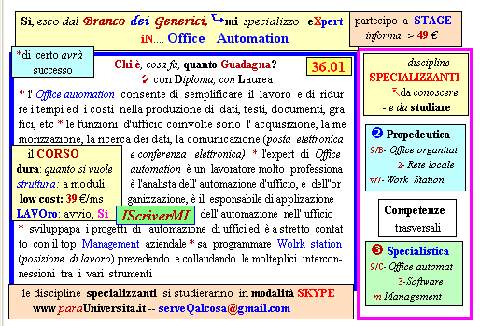 il corso ed i suoi contenuti personalizzeranno il mio curriculum  | Specializzazione suggetita post Diploma  non universitaria, ,Low cost breve  Non universitaria, Low cost, brev

